Pielikums Nr. 1

Madonas novada pašvaldības domes

28.11.2024. lēmumam Nr. 704

(protokols Nr. 24, 27. p.)

**Ceļa servitūta novietojums apvidū**

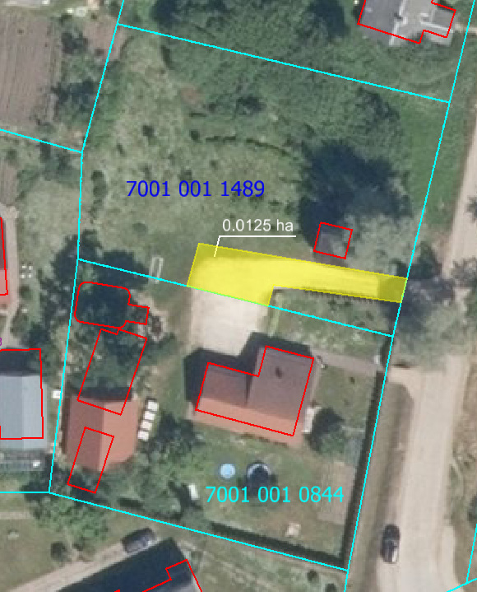

Datu avots <https://www.lvmgeo.lv/kartes> (Dati no VZD, LGIA, SIA “Karšu izdevniecība Jāņa Sēta) 2024. gada informācija

 Projektētais servitūta ceļš; ceļa vietas garums - 30 m, ceļa vietas platums – 4.0 m, kopā zemes platība 0,012 5ha. Raksturojošie lielumi var tikt precizēti, izdarot instrumentālo uzmērīšanu.

Zemes vienību robežas